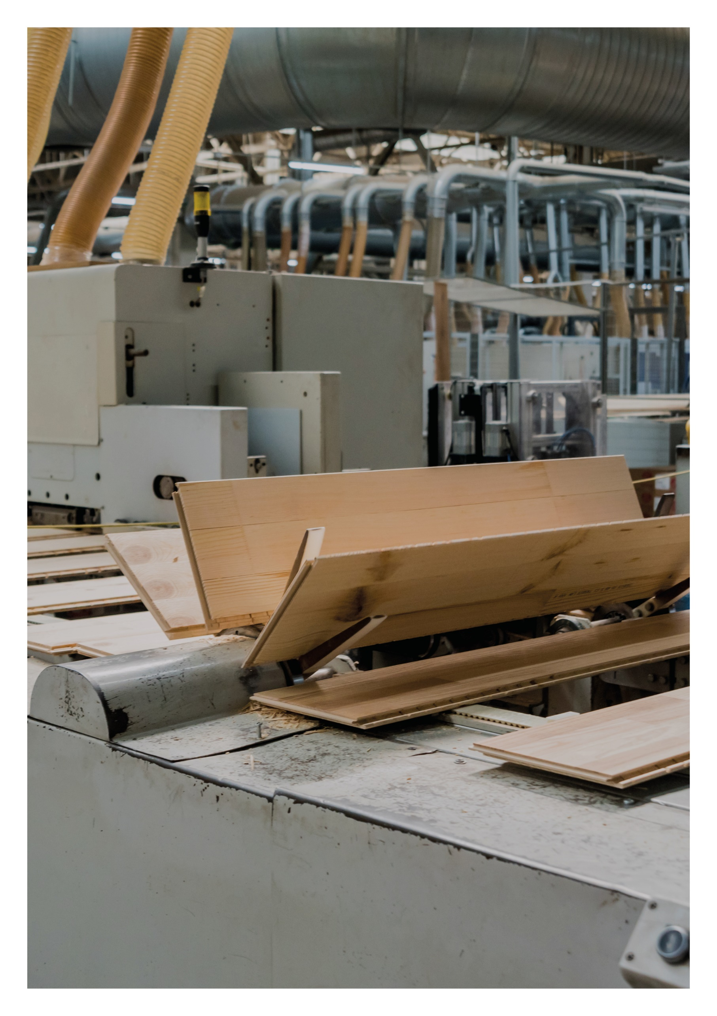

Esimerkkilaskelma
CLT-seinän ja CLT-välipohjan kulmalevyliitos
27.01.2022
Sisällys

1 LÄHTÖTIEDOT 3
2 KUORMAT 3
3 MATERIAALI 4
4 MITOITUS 4
4.1 MITTA- JA ETÄISYYSEHDOT (Stora Enso CLT lisäohje) 4
4.2 SEINÄTASOA VASTEN OLEVAN OSAN LEIKKAUSKESTÄVYYS 5
4.3 VAAKATASOA VASTEN OLEVAN OSAN LEIKKAUSKESTÄVYYS 6
4.4 MITTA- JA ETÄISYYSEHDOT, KULMALEVY 2 (Stora Enso CLT lisäohje) 7
4.5 SEINÄTASOA VASTEN OLEVAN OSAN LEIKKAUSKESTÄVYYS, KULMALEVY 2 8
4.6 VAAKATASOA VASTEN OLEVAN OSAN LEIKKAUSKESTÄVYYS, KULMALEVY 2 9
4.7 HALKEAMIS- JA RIVILEIKKAUTUMISKESTÄVYYS 11
4.8 LÄPILOHKEAMISKESTÄVYYS 11
4.9 PALALOHKEAMISKESTÄVYYS 12
4.10 KULMALEVYN MITOITUS 12

LÄHTÖTIEDOT

Rakennuspaikka: Helsinki
Rakenne: CLT-seinän ja CLT-välipohjan kulmalevyliitos
Seuraamusluokka: CC2
Normit: Puurakenteet: ETA-14/0349, RIL 205-1-2017, Stora Enso CLT lisäohje (5.12.2017)
Teräsrakenteet: SFS-EN 1993-1-1
Kuormat: RIL 201-1-2017, SFS EN 1990, SFS EN 1991-1-1, SFS EN 1991-1-3 ja SFS EN 1991-1-4

KUORMAT
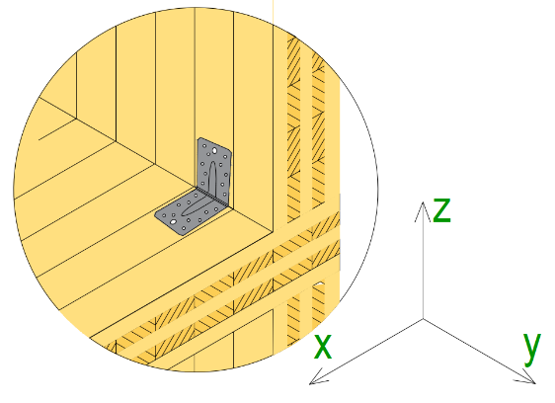
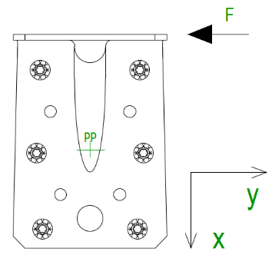
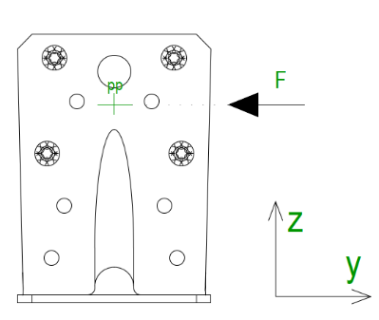
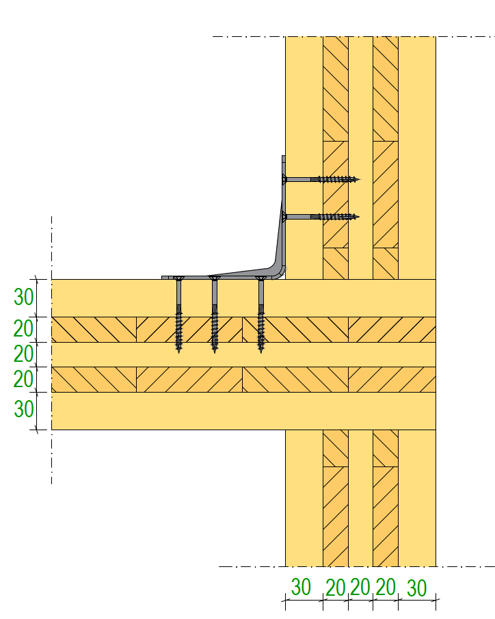
Tarkastellaan CLT-rakenteisen seinä- ja välipohjaelementin välistä kulmalevyliitosta.

VOIMASUUREET:

Liitosta rasittaa seinän suuntainen vaakavoima.

Vaakavoima mitoitusarvona, $F_{d}=5,0 kN$

Vaakasuuntainen voima siirtyy seinää pitkin ruuveille, josta se välittyy kulmalevylle. Kun tarkastellaan kulmalevyliitoksen seinää vasten olevaa laippaa, voiman voidaan olettaa vaikuttavan seinää vasten olevan liitinryhmän painopisteeseen. Kun puolestaan tarkastellaan kulmalevyliitoksen vaakatasoa vasten olevaa laippaa, voiman oletetaan vaikuttavan kulmalevyn taitokseen, jolloin liitinryhmään syntyvä momentti tulee huomioida.

MATERIAALI
Puutavara Stora Enso CLT 120mm (30-20-20-20-30)
Valmistettu kuusilamelleista, lujuusluokka C24
Tiheys $ρ_{k}=470kg/m^{3}$
Aikaluokka: Hetkellinen
Käyttöluokka: 1
aika- ja käyttöluokka kerroin, $k_{mod}=1,1$
CLT materiaalin osavarmuusluku, $γ_{M}=1,25$
Liitoskestävyyden osavarmuusluku, $γ_{M}=1,3$

MITOITUS

MITTA- JA ETÄISYYSEHDOT (Stora Enso CLT lisäohje)
Ruuvin halkaisija lapeliitoksessa (liitinryhmässä väh. 4kpl ruuveja), $d=5mm≥5mm$ ok

Liitinten päätyetäisyys CLT-levyssä, $a_{3,t}=50mm≥5d=5×5mm=25mm$ ok

Liitinten reunaetäisyys CLT-levyssä, $a_{4,t}=80mm≥5d=5×5mm=25mm$ ok

Liitinväli CLT-levyssä, $a_{1}=40mm≥5d=5×5mm=25mm$ ok
$a_{2}=30mm≥5d=5×5mm=25mm$ ok

Ankkuriruuvi (5x60): Vetomurtolujuus, $f_{u,k}=800N/{mm}^{2}$
Halkaisija, $d=5mm$
kierteisen osan pienin halkaisija, $d_{1}=3,4mm$
Tehollinen halkaisija, $d_{ef}=1,1×d_{1}=3,74mm$
Pituus, $l=60mm$
Kierteisen osan pituus, $l_{g}=50mm$
Kulmalevyn paksuus, $t_{teräslevy}=1,5mm$
Ruuvin tunkeuma puussa, $t_{2}=l-t_{teräslevy}=60mm-1,5mm=58,5mm$
Ruuvin myötömomentti, $M_{y}=0,3×f_{u,k}×d_{ef}^{2,6}=0,3×800×{3,74}^{2,6}=7408 Nmm$

SEINÄTASOA VASTEN OLEVAN OSAN LEIKKAUSKESTÄVYYS
Sovelletaan teräksen ja puun välisille naulaliitoksille annettuja ohjeita. Tarkastetaan ensin kulmalevyliitoksen seinää vasten olevan osan liitinten kestävyys.
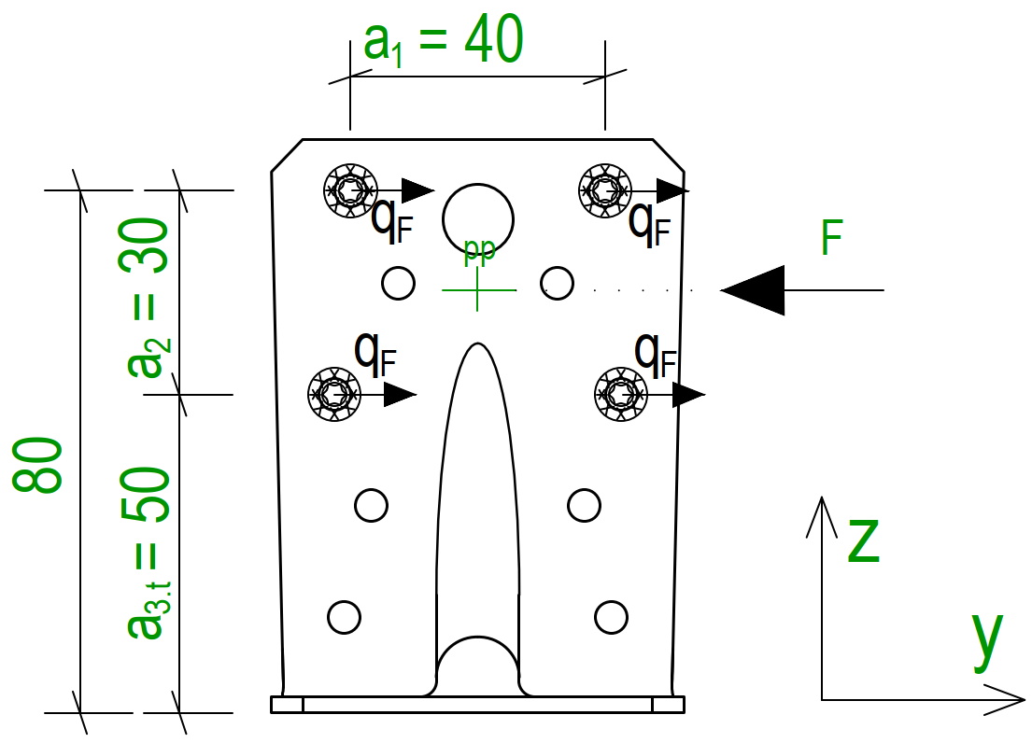
Liitosvoiman suunta pintalamellien syysuuntaan nähden:
$α=90°$

Yhdelle liittimelle aiheutuva leikkausvoima:
$q_{F}=\frac{F_{d}}{n}=\frac{5000 N}{4}=1250 N$

Kyseessä on teräslevyn ja puun välinen yksileikkeinen liitos.
Teräslevyn paksuus $1,5mm≤0,5×d_{ef}=0,5×3,74mm=1,87mm$ ohut teräslevy.

Liittimen ominaiskestävyys:
$R_{k}=120×d_{ef}^{1,7}=120×{3,74}^{1,7}=1,13 kN$

Liittimen mitoituskestävyys:
$R_{d}=\frac{k_{mod}}{γ_{M}}×k_{s}×R_{k}$ ,

jossa
$k_{mod}=1,1$
$γ_{M}=1,3$
$k_{ρ}=1,2$ (kuusilamellit, Stora Enso CLT lisäohje)
$t_{2}=58,5mm$ (liittimen kärjen puoleinen tunkeuma puussa) >$8×d_{ef}=8×3,74mm=29,9mm$
$k_{s}=\left(0,2+0,9×\frac{t_{2}}{12×d_{ef}}\right)∙k_{ρ}=\left(0,2+0,9×\frac{58,5}{12×3,74}\right)×1,2=1,648$

$R_{d}=\frac{1,1}{1,3}×1,648×1130N= 1576 N$

Käyttöaste:
$\frac{q_{F}}{F_{R,d}}=\frac{1250 N}{1576 N}×100\%=79\%$ ok

VAAKATASOA VASTEN OLEVAN OSAN LEIKKAUSKESTÄVYYS
Tarkastetaan kulmalevyliitoksen vaakatasoa vasten olevan laipan liitinten kestävyys. Voiman oletetaan vaikuttavan kulmalevyn taitoksessa, jolloin liitinryhmään syntyvä momentti tulee huomioida.
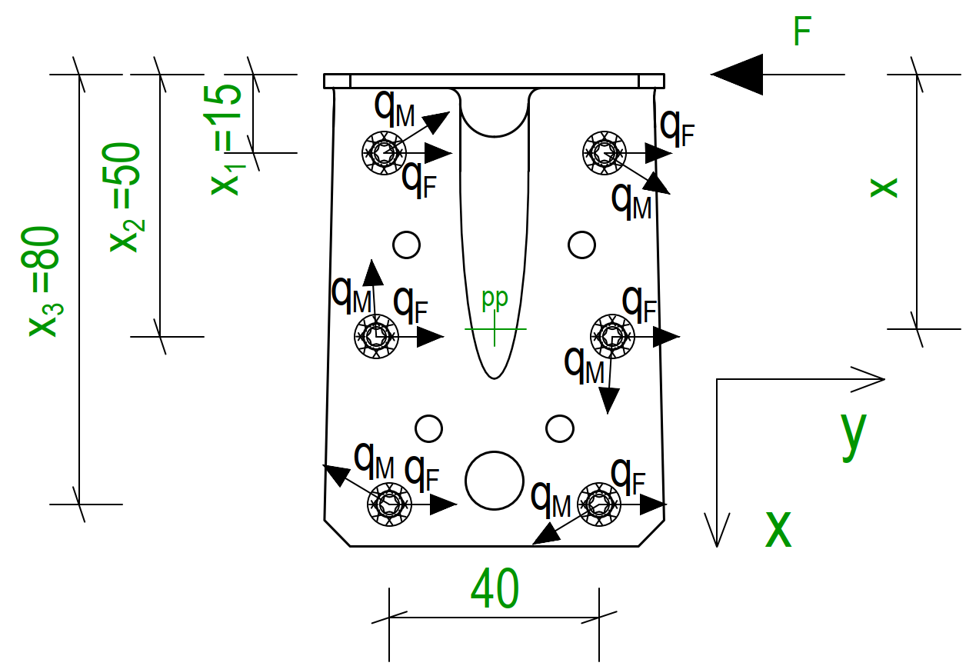
Liitinryhmän painopiste:
$x=\frac{x_{1}+x_{2}+x_{3}}{3}$
$x=\frac{15mm+50mm+80mm}{3}=48,3 mm$

Rivissä 1 olevien liitinten etäisyys painopisteestä
-suunnassa x:
$x_{11}=\left|x-x_{1}\right|=\left|48,3mm-15mm\right|=33,3 mm$
-suunnassa y:
$y_{11}=\frac{40mm}{2}=20mm$ (40 mm on liitinten keskinäinen etäisyys y-suunnassa)

Rivissä 2 olevien liitinten etäisyys painopisteestä
-suunnassa x:
$x_{22}=\left|x-x_{2}\right|=\left|48,3mm-50mm\right|=1,7mm$
-suunnassa y:
$y_{22}=20mm$

Rivissä 3 olevien liitinten etäisyys painopisteestä
-suunnassa x:
$x_{33}=\left|x-x_{3}\right|=\left|48,3mm-80mm\right|=31,7 mm$
-suunnassa y:
$y_{33}=20mm$

Liitinryhmän polaarinen jäyhyysmomentti:
$I_{p}=2×\left(x_{11}^{2}+y_{11}^{2}\right)+2×\left(x_{22}^{2}+y_{22}^{2}\right)+2×\left(x_{33}^{2}+y_{33}^{2}\right)$
$I_{p}=2×\left({33,3}^{2}+{20}^{2}\right)+2×\left({1,7}^{2}+{20}^{2}\right)+2×\left({31,7}^{2}+{20}^{2}\right)=6633 {mm}^{2}$

Vaakavoimasta aiheutuva momentti:
$M=F_{d}×x=5000N×48,3mm=241500Nmm$
Vaakavoimasta aiheutuva leikkausvoima rasitetuimmalle liittimelle:
$q_{F}=\frac{F_{d}}{n}=\frac{5000 N}{6}=833,3 N$
Momentista aiheutuva leikkausvoima rasitetuimmalle liittimelle:
$q_{M}=\frac{M}{I_{p}}×r_{max}=\frac{241500 Nmm}{6633{mm}^{2}}×38,8mm=1412,7 N$
Rasitetuimpaan liittimeen vaikuttavan liitinvoiman x-suuntainen komponentti:
$F_{x}=\frac{M}{I_{p}}×y_{max}$ ,
jossa
$y_{max}=20mm$ (liittimen maksimi etäisyys painopisteestä y-suunnassa)

$F_{x}=\frac{241500Nmm}{6633{mm}^{2}}×20mm=728,2N$

Rasitetuimpaan liittimeen vaikuttavan liitinvoiman y-suuntainen komponentti:
$F_{y}=\frac{F_{d}}{n}+\frac{M}{I_{p}}×x_{max}$ ,
jossa
$x_{max}=33,3mm$ (liitinten maksimi etäisyys painopisteestä x-suunnassa)

$F_{y}=\frac{5000N}{6}+\frac{241500Nmm}{6633{mm}^{2}}×33,3mm=2045,8 N$

Resultanttivoiman suuruus rasitetuimmassa liittimessä:
$F_{max}=\sqrt{F_{x}^{2}+F_{y}^{2}}=\sqrt{{728,2}^{2}+{2045,8}^{2}}=2172 N$

Resultanttivoiman suunta pintalamellien syysuuntaan nähden:
$α=arctan\left(\frac{F_{y}}{F_{x}}\right)=arctan\left(\frac{2045,8N}{728,2N}\right)=70,4°$
Liittimen mitoituskestävyys:
$R_{d}=1576 N$ (määritetty edellä)
Käyttöaste:
$\frac{F_{max}}{R_{d}}=\frac{2172 N}{1576 N}×100\%=138\%$ , EI KÄY

Liitosgeometriaa on muutettava. Valitaan toisenlainen kulmalevy ja suuremmat ruuvit, jotta saadaan liitos kestämään.

MITTA- JA ETÄISYYSEHDOT, KULMALEVY 2 (Stora Enso CLT lisäohje)
Ruuvin halkaisija lapeliitoksessa: $d=8mm≥6mm$ ok

Liitinten päätyetäisyys CLT-levyssä: $a_{3,t}=56mm≥5d=5×8mm=40mm$ ok

Liitinten reunaetäisyys CLT-levyssä: $a_{4,t}=80mm≥5d=5×8mm=40mm$ ok

Liitinväli CLT-levyssä: $a_{1}=57 mm≥5d=5×8mm=40mm$ ok
$a_{2}=80 mm≥5d=5×8mm=40mm$ ok

Kansiruuvit (8x80): Vetomurtolujuus, $f_{u,k}=400N/{mm}^{2}$ (lujuusluokka 4,5)
Halkaisija, $d=8mm$
Pituus, $l=80mm$
Kierteisen osan pituus, $l_{g}=44mm$
Kulmalevyn paksuus, $t_{teräslevy}=3mm$
Ruuvin tunkeuma puussa, $t=l-t_{teräslevy}=80mm-3mm=77mm$
Sileän varren tunkeuma puussa, $l-l_{g}-t_{teräslevy}=80mm-44mm-3mm=33mm$
Ruuvin myötömomentti, $M_{y}=0,3×f_{u,k}×d^{2,6}=0,3×400×8^{2,6}=26743Nmm$
Ruuvi voidaan mitoittaa nimellishalkaisijan mukaan, kun sileän varren tunkeuma on vähintään 4d:
Ruuvin sileän varren tunkeuma, $l-l_{g}-t_{teräslevy}=80mm-44mm-3mm=33mm$
$≥4d=4×8mm=32mm$, ok

SEINÄTASOA VASTEN OLEVAN OSAN LEIKKAUSKESTÄVYYS, KULMALEVY 2
Sovelletaan teräksen ja puun välisille pulttiliitoksille annettuja ohjeita. Tarkastetaan kulmalevyliitoksen seinää vasten olevan osan liitinten kestävyys.
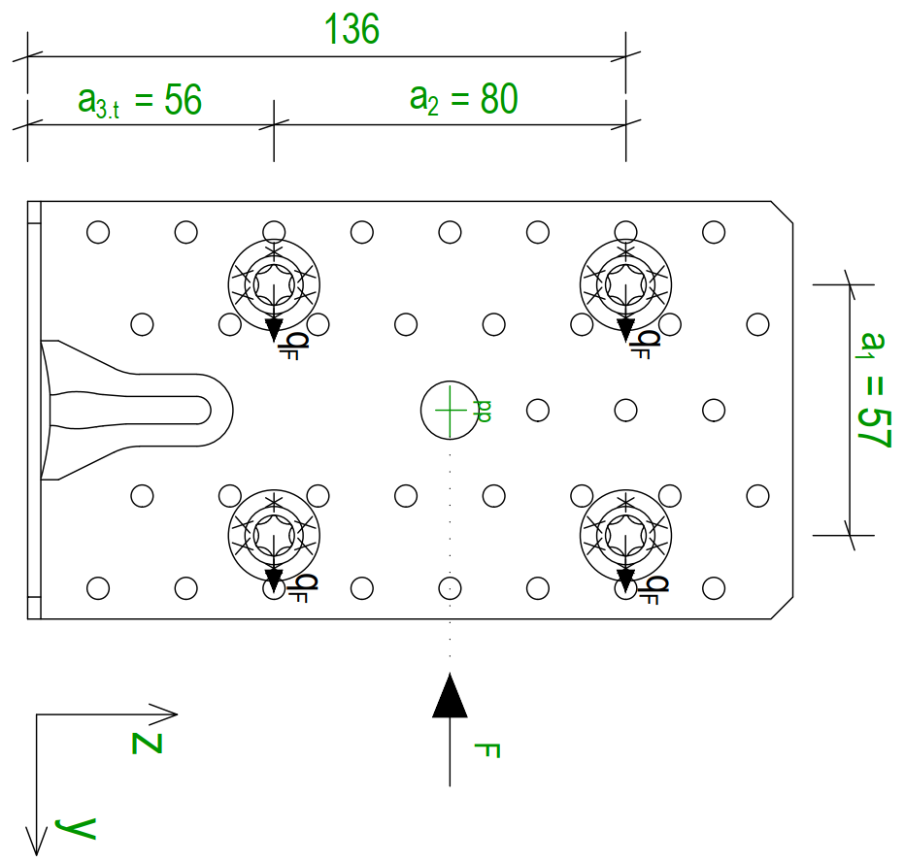
Liitosvoiman suunta pintalamellien syysuuntaan nähden:
$α=90°$
Yhdelle liittimelle aiheutuva leikkausvoima:
$q_{F}=\frac{F_{d}}{n}=\frac{5000 N}{4}=1250 N$

CLT-levyn reunapuristuslujuus, kuusilamellit (Stora Enso CLT lisäohje):
$f_{h,α,k}=\frac{32\left(1-0,015d\right)}{1,1\sin^{2}α+\cos^{2}α}$
$f_{h,α,k}=\frac{32\left(1-0,015∙8\right)}{1,1\sin^{2}{90}^{°}+\cos^{2}{90}^{°}}=25,6 N/{mm}^{2}$

Kyseessä on teräslevyn ja puun välinen yksileikkeinen liitos.
Teräslevyn paksuus $3mm≤0,5×d=0,5×8mm=4mm$ ohut teräslevy.

Liittimen ominaiskestävyys:
$R_{k}=min\left\{\begin{aligned}{0,4×f}_{h}×t×d \\ 2×\sqrt{M_{y}×f_{h}×d}\end{aligned}\right.$ ,
jossa
$f_{h}=25,6 N /{mm}^{2}$
$t=77 mm$ (ruuvin tunkeuma puussa)
$d=8 mm$
$M_{y}=26743 Nmm$

$R_{k}=min\left\{\begin{aligned}0,4×25,6×77×8=6308 N \\ 2×\sqrt{26743×25,6×8}=4681 N\end{aligned}=4681 N\right.$
Liittimen mitoituskestävyys:
$R_{d}=\frac{k_{mod}}{γ_{M}}×R_{k}$ ,
jossa
$k_{mod}=1,1$
$γ_{M}=1,3$

$R_{d}=\frac{1,1}{1,3}×4681N=3961 N$

Käyttöaste:
$\frac{q_{F}}{R_{d}}=\frac{1250N}{3961 N}×100\%=32\%$ ok

VAAKATASOA VASTEN OLEVAN OSAN LEIKKAUSKESTÄVYYS, KULMALEVY 2
Tarkastetaan kulmalevyliitoksen vaakatasoa vasten olevan osan liitinten kestävyys.
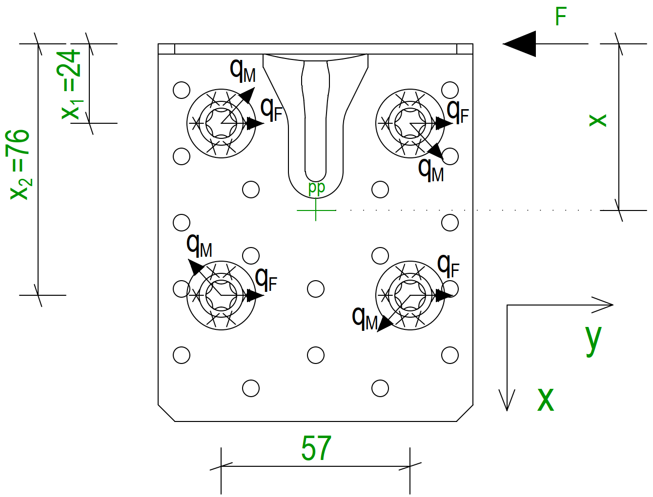
Liitinryhmän painopiste:
$x=\frac{x_{1}+x_{2}}{2}=\frac{24mm+76mm}{2}=50mm$

Rivissä 1 olevien liitinten etäisyys painopisteestä
-suunnassa x:
$x_{11}=\left|x-x_{1}\right|=\left|50mm-24mm\right|=26 mm$
-suunnassa y:
$y_{11}=\frac{57mm}{2}=28,5 mm$ (57 mm on liitinten keskinäinen etäisyys y-suunnassa)

Rivissä 2 olevien liitinten etäisyys painopisteestä
-suunnassa x:
$x_{22}=\left|x-x_{2}\right|=\left|50mm-76mm\right|=26mm$
-suunnassa y:
$y_{22}=28,5 mm$

Liitinryhmän polaarinen jäyhyysmomentti:
$I_{p}=2×\left(x_{11}^{2}+y_{11}^{2}\right)+2×\left(x_{22}^{2}+y_{22}^{2}\right)$
$I_{p}=2×\left({26}^{2}+{28,5}^{2}\right)+2×\left({26}^{2}+{28,5}^{2}\right)= {5953 mm}^{2}$

Vaakavoimasta aiheutuva momentti:
$M=F_{d}×x=5000N×50mm=250000Nmm$

Vaakavoimasta aiheutuva leikkausvoima rasitetuimmalle liittimelle:
$q_{F}=\frac{F_{d}}{n}=\frac{5000 N}{4}=1250 N$
Momentista aiheutuva leikkausvoima rasitetuimmalle liittimelle:
$q_{M}=\frac{M}{I_{p}}×r_{max}=\frac{250000 Nmm}{5953 {mm}^{2}}×38,6mm=1621 N$

Rasitetuimpaan liittimeen vaikuttavan liitinvoiman x-suuntainen komponentti:
$F_{x}=\frac{M}{I_{p}}×y_{max}$ ,

jossa
$y_{max}=28,5 mm$ (liittimen maksimietäisyys painopisteestä y-suunnassa)

$F_{x}=\frac{250000Nmm}{5953{mm}^{2}}×28,5mm=1197 N$

Rasitetuimpaan liittimeen vaikuttavan liitinvoiman y-suuntainen komponentti:
$F_{y}=\frac{F_{d}}{n}+\frac{M}{I_{p}}×x_{max}$ ,
jossa
$x_{max}=26 mm$ (liitinten maksimietäisyys painopisteestä x-suunnassa)

$F_{y}=\frac{5000N}{6}+\frac{250000Nmm}{5953{mm}^{2}}×26mm=1925 N$

Resultanttivoiman suuruus eniten rasitetussa liittimessä:
$F_{max}=\sqrt{F_{x}^{2}+F_{y}^{2}}=\sqrt{{1197}^{2}+{1925}^{2}}=2267 N$

Resultanttivoiman suunta pintalamellien syysuuntaan nähden:
$α=arctan\left(\frac{F_{y}}{F_{x}}\right)=arctan\left(\frac{1925 N}{1197 N}\right)=58,1°$

CLT-levyn reunapuristuslujuus (Stora Enso lisäohje):
$f_{h,α,k}=\frac{32\left(1-0,015d\right)}{1,1\sin^{2}α+\cos^{2}α}$
$f_{h,α,k}=\frac{32\left(1-0,015∙8\right)}{1,1\sin^{2}{58,1}^{°}+\cos^{2}{58,1}^{°}}=26,3 N/{mm}^{2}$

Liittimen ominaiskestävyys:
$R_{k}=min\left\{\begin{aligned}{0,4×f}_{h}×t×d \\ 2×\sqrt{M_{y}×f_{h}×d}\end{aligned}\right.$ ,
jossa
$f_{h}=26,3 N /{mm}^{2}$
$t=77 mm$ (ruuvin tunkeuma puussa)
$d=8 mm$
$M_{y}=26743 Nmm$

$R_{k}=min\left\{\begin{aligned}0,4×26,3×77×8=6480 N \\ 2×\sqrt{26743×26,3×8}=4744 N\end{aligned}=4744 N\right.$
Liittimen mitoituskestävyys:
$R_{d}=\frac{k_{mod}}{γ_{M}}×R_{k}$ ,

jossa
$k_{mod}=1,1$
$γ_{M}=1,3$

$R_{d}=\frac{1,1}{1,3}×4744 N=4014 N$

Käyttöaste:
$\frac{F_{max}}{R_{d}}=\frac{2267 N}{4014 N}×100\%=57\%$ ok

HALKEAMIS- JA RIVILEIKKAUTUMISKESTÄVYYS
Tarkastetaan liitoksen seinää vasten olevan osan halkeamis- ja rivileikkautumiskestävyys.
Peräkkäisten liitinten tehollinen määrä poikkilamellien syiden suuntaiselle voimalle F_{d}:
$n_{ef}=min\left\{\begin{aligned}n_{i} \\ n_{i}^{0,9}\sqrt{\frac{a×t}{50×d^{2}}}\end{aligned}\right.$ ,
jossa
$n_{i}=2$ (puun syiden suuntaiseen riviin i sijoitettujen liitinten määrä)
$d=8mm$
$t=77mm$ (ruuvin tunkeuma puussa)
$a=min⁡\left\{\begin{aligned}a_{1} \\ a_{3.t}\end{aligned}=56 mm\right.$
$n_{ef}=min\left\{\begin{aligned}2 \\ 2^{0,9}\sqrt{\frac{56×77}{50×8^{2}}}=2,17\end{aligned}\right. =2$
Kaikki liittimet toimivat tehollisesti eli puu ei halkea/rivilohkea.

LÄPILOHKEAMISKESTÄVYYS
Tarkastetaan liitoksen seinää vasten olevan osan läpilohkeamiskestävyys.
Puun läpilohkeamiskestävyyden ominaisarvo F_{bt,k} poikkilamellien syiden suuntaiselle voimalle F_{d}:

$F_{bt,k}=L_{net,t}×t_{1}×k_{bt}×f_{t,0,k}$ ,

jossa
$t_{1}=20mm+7mm=27mm$ (poikittaissuuntaisten lamellien yhteenlaskettu paksuus ruuvipituudella)
$n_{2}=2$ (liitinrivien lukumäärä puun syitä vastaan kohtisuorassa suunnassa)
$D=d=8 mm$ (liittimen reiän halkaisija kulmalevyssä)
$a_{2}=80 mm$
$L_{net,t}=\left(n_{2}-1\right)\left(a_{2}-D\right)=\left(2-1\right)\left(80-8\right)=72 mm$
$k_{bt}=1,5$ (CLT:llä)
$f_{t,0,k}=14,5N/{mm}^{2}$ (lamellien lujuusluokka C24)

$F_{bt,k}=72 mm×27mm×1,5×14,5N/{mm}^{2}=42,3 kN$

Mitoituskestävyys:
$F_{bt,d}=\frac{k_{mod}}{γ_{M}}×F_{bt,k}=\frac{1,1}{1,3}×42,3 kN=35,8 kN$
Käyttöaste:
$\frac{F_{d}}{F_{bt,d}}=\frac{5,0 kN}{35,8 kN}×100\%=14\%$ ok

PALALOHKEAMISKESTÄVYYS
Tarkastetaan liitoksen seinää vasten olevan osan palalohkeamiskestävyys.
Puun palalohkeamiskestävyyden ominaisarvo F_{ps,k}:

$F_{ps,k}=L_{net,t}×\left(t_{ef}×f_{t,0,k}+\left(a_{3}+\left(n_{1}-1\right)×a_{1}\right)×f_{v,k}\right)$ ,
jossa
$n_{1}=2$ (peräkkäisten liitinten lukumäärä tarkasteltavassa kuormitussuunnassa)
$a_{1}=57mm$ (peräkkäisten liitinten välinen etäisyys tarkasteltavassa kuormitussuunnassa)
$a_{3}=a_{3,t}=56mm$ (päätyetäisyys)
$f_{t,0,k}=14,5N/{mm}^{2}$ (lamellien lujuusluokka C24)
$L_{net,t}=72 mm$

Reunapuristuslujuus vaakasuuntaisen voiman suunnassa ($α=90°$):
$f_{h,90,k}=\frac{32\left(1-0,015d\right)}{1,1\sin^{2}α+\cos^{2}α}=\frac{32\left(1-0,015×8\right)}{1,1\sin^{2}90°+\cos^{2}90°}=25,6N/{mm}^{2}$
$f_{h}=f_{h,90,k}=25,6N/{mm}^{2}$

Liitinkestävyys kuormitussuunnassa $α=90°$:
$R_{k}=4681 N$ (liittimen leikkauskestävyys tarkasteltavassa leikkeessä, määritetty aiemmin)

$t_{ef}=\frac{R_{k}}{d×f_{h,90,k}}=\frac{4681N}{8×25,6N/{mm}^{2}}=22,9 mm$

$t_{cr}=30mm$ (paksuimman poikittaissuuntaisen lamellin paksuus)

$f_{v,9090,k}=min\left\{\begin{aligned}1,25 \\ 1,45-\frac{t_{cr}}{100}\end{aligned}\right.=min\left\{\begin{aligned}1,25 \\ 1,45-\frac{30mm}{100}\end{aligned}\right.=1,15N/{mm}^{2}$
$f_{v,k}=f_{v,9090,k}=1,15N/{mm}^{2}$ (CLT-levyllä poikittaislamellin tasoleikkauslujuus (rolling shear))

$F_{ps,k}=72×\left(22,9×14,5+\left(56+\left(2-1\right)×57\right)×1,15\right)=33264N$

Mitoituskestävyys:
$F_{ps,d}=\frac{k_{mod}}{γ_{M}}×F_{ps,k}=\frac{1,1}{1,3}×33264N=28,1 kN$
Käyttöaste:
$\frac{F_{d}}{F_{ps,d}}=\frac{5,0 kN}{28,1 kN}×100\%=18\%$ ok

KULMALEVYN MITOITUS
Kulmalevyn kestävyys tulee tarkistaa Eurokoodi 3 mukaisesti. Mitoitusta ei käsitellä tässä esimerkissä.

